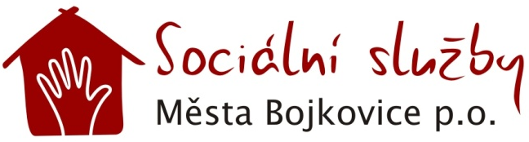

přijmou do svého týmu PEČOVATELKU - PEČOVATELE

Náplň práce:
Poskytování přímé obslužné péče zejména seniorům a osobám se zdravotním postižením. Jedná se o zajištění běžných denní činností jako je např. pomoc s osobní hygienou, příprava a podání jídla, pomoc s chodem domácnosti, zajištění nákupů, doprovod k lékaři.

Požadujeme:
- dobrý zdravotní stav
- trestní bezúhonnost
- řidičský průkaz
- spolehlivost
- schopnost pracovat samostatně i v týmu
- uživatelská znalost práce na PC
- výhodou je akreditovaný kurz pro pracovníky v sociálních službách. (Lze dodělat při zaměstnání.)

Nabízíme:
- platové ohodnocení dle nařízení vlády č. 603/2020 Sb., o platových poměrech zaměstnanců ve veřejných službách a správě
- 25 dní dovolené
- příspěvek na stravování
- příspěvky z FKSP
- pravidelné vzdělávání
- nástup možný ihned

V případě zájmu zašlete svůj životopis a motivační dopis na email: reditel@dps-bojkovice.cz, nebo na adresu: Sociální služby Města Bojkovice, p.o., Černíkova 965, 687 71 Bojkovice
Bližší informace: Mgr. Marie Miškóciová (ředitelka), tel.: 606 681 002

